Dagskrá 112 dagsins
112 dagurinn er að þessu sinni tileinkaður börnum. Í tilefni dagsins er eftirfarandi á dagskrá:
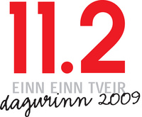
- Gefið verður út sérstakt 112 blað fyrir börn sem dreift verður með Fréttablaðinu 11. febrúar.
- Í samstarfi við menntamálaráðuneytið og grunnskóla landsins verður neyðarnúmerið 112 og störf viðbragðsaðila kynnt í grunnskólum þennan dag.
- Viðbragðsaðilar heimsækja skóla eins og aðstæður leyfa og heilsa upp á krakkana.
- Móttaka verður í Skógarhlíðinni þar sem viðurkenningar verða veittar fyrir skyndihjálp og verðlaun veitt í eldvarnargetraun.
Það er von þeirra sem standa að deginum að skólar og foreldrar ræði við börnin um neyðarnúmerið 112 þennan dag og víðtæk störf þeirra sem að deginum standa.

